Сценарий осеннего развлечения для детей ст.гр. «СКАЗКА».
Октябрь 2015г.
Составила – воспитатель I кв.категории
Коняева О.А.

Действующие лица:
- Ведущая – Коняева О.А. (воспитатель)
- Мухомор – Якушева Т.Н. (воспитатель)
- Осень – Васильева И.И. (помощник вос-ля)
Атрибуты:
- Яблоко (муляж)
- Листики по кол-ву детей (для танца)
- Загадки
- Погремушки (15шт.)
- Аппликация мухомора-2шт., клей, салфетки белые, миски для клея
- Яблоки (по кол-ву детей)
- Грибочки-кексики
- Картошка, 2 лопатки, 2 ведра, 2 обруча
- Зонтики 6шт.

Музыка:
- Вход детей в зал под песенку «Листики»-№1
- Песня «Осень золотая» - №2
- Вход Мухомора – песня «Мухоморчики» - №3
- Фонограмма смеха - №4
- Песня «Мухоморчики – грибочки» - №5
- Танец «Осень постучалась к нам» (общий) - №6
- Игра с погремушками – «Листопад» - №7
- Вход Осени – «Осень в гости к нам пришла» -№8
- Песня «Осень милая шурши» - №9
- 1 конкурс – «Антошка» - №10
- 2 конкурс – «Песенка про осень» - №11
- Фонограмма дождя - №12
- Танец с зонтиками – «Кап – кап» - №13
- Заключительная «Дождик». - №14

Дети входят в зал под музыку.
Ведущий: – Как звонко музыка звучала,
Нас чудный праздник нынче ждёт,
И по секрету я узнала,
Что Осень в гости к нам придёт.
Уж ей давно быть здесь пора
Давайте с вами, детвора
Стихами будем славить Осень,
Придти сюда скорей попросим.

1 реб. Быстро лето улетело
Перелётной птицей вдаль,
Осень чудно расстелила
Увядающую шаль.

2 реб. В золотой карете,
Что с конём игривым,
Проскакала осень
По лесам и нивам.
Добрая волшебница
Всё переиначила,
Ярко-жёлтым цветом
Землю разукрасила.

3 реб. Дарит осень чудеса,
Да ещё какие!
Разнаряжены леса
В шапки золотые.
4 реб. На пеньке сидят гурьбой
Рыжие опята,
И паук – ловкач какой! –
Тянет сеть куда-то.
Дождь и жухлая трава
В сонной чаще ночью
Непонятные слова
До утра бормочут.

5 реб. Ходит осень в нашем парке,
Дарит осень всем подарки:
Бусы красные – рябине,
Фартук розовый – осине,
Зонтик жёлтый – тополям,
Фрукты осень – дарит нам.

6 реб. И вправду осень так прекрасна!
И хризантемы в рост пошли…
Сияют солнышком небесным
Позолотевшие кусты…

7 реб. Поют и радуются птицы,
Ловя последний тёплый луч.
И вот к ногам твоим ложится
Кусочек радуги из туч…

ПЕСНЯ: «ОСЕНЬ ЗОЛОТАЯ»
1. Выглянуло солнышко,
но тепла немного
Это тучка — барыня
перешла дорогу
ПРИПЕВ
Дождик, дождик, дождик капельки стучат
Гроздья на рябинке бусами висят
Спелая брусничка водит хоровод
Осень золотая в гости к нам идет.
2. Пестрые кораблики
в луже проплывают
Беззаботно листьями
ветерок играет.
ПРИПЕВ

(дети садятся на стулья)

Ведущий: -Вот и пролетело звонкое лето.
Каждому времени года свой черёд.
Наступил он и для осени. Много подарков приносит нам это время года. А вы знаете, какие это подарки? (овощи, фрукты …) в лесах много ягод, грибов.
А вы умеете искать грибы?
- Выросли грибочки осенью в лесочке.
Эй, грибочек, выходи, да себя нам покажи.

(звучит музыка, в зал входит Мухомор)
Мухомор: - Здравствуйте!
Я красивый мухомор,
Украшаю лес и бор.
Как наряден, как умён!
Всем известно с давних пор,
Очень любят мухомор!
Потому что я важней
И волнушек, и груздей!
Очень много белых точек
Есть на шляпке у меня.
И скажу вам, не стесняясь,
Всех грибов красивей я! Вот!

Ведущий: - Здравствуй, Мухомор.
Погоди, погоди! Не хвастайся!
Может, ты и самый красивый,
Но зато не самый полезный!

Мухомор: - Ешьте, кто найдёт меня,
Мне себя не жалко.
Буду я для грибника
Вкусненьким подарком!
Ведущий: - Ребята, разве можно есть мухоморы?
(ответы детей)
-Вот видишь, ребята с тобой не согласны.
Ты, Мухомор, хорош на вид, но ядовит!

Мухомор (плачет): - Что же мне теперь, совсем пропасть?
Бедный я Мухоморка! Никому не нужен!

Ведущий: - Не плачь, Мухомор, хоть тебя и нельзя есть, зато ты украшаешь собой лес.

(звучит фонограмма смеха)

Мухомор: Кто это так весело смеется? (ходит по залу, прислушивается, находит яблоко)

Ведущий: - Так это же волшебное яблоко смеется, а так как оно волшебное, то может исполнить все желания!
Мухомор (катает яблоко по ладони):
1. «ЯБЛОКО КАТАЮ, КАТАЮ, ЖЕЛАНЬЕ ЗАГАДАЮ»
ХОЧУ, ЧТОБ В ЭТОМ ЗАЛЕ ПЕСНЯ ПРОЗВУЧАЛА.
Ведущий: пожалуйста, сейчас ребята исполнят песню. Она так и называется «Мухоморчик»
Песня «Мухоморчик» (инсценировка песни)

Мухоморчики-грибочки вырастали у пенечков,
Их здесь целая семья-не заметить их нельзя.
Тра-ля-ля, тра-ля-ля, не заметить их нельзя.
Красной шапочкой в горошек привлекают они мошек.
Только помните, друзья: мухоморы рвать нельзя!
Тра-ля-ля, тра-ля-ля,мухоморы рвать нельзя!
Мухоморчики-детишки, озорные шалунишки,
Самые нарядные - все ребята славные!
Тра-ля-ля, тра-ля-ля, мухоморчики-друзья!

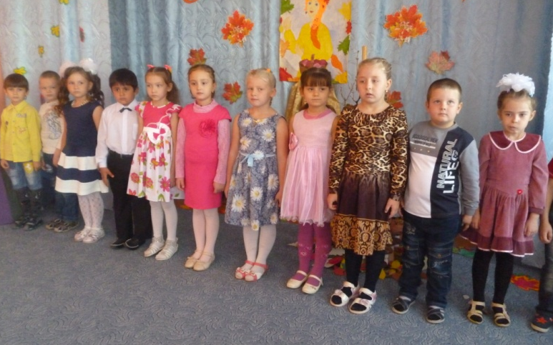
Мухомор: - Да, какая хорошая песня.
2. «ЯБЛОКО КАТАЮ, КАТАЮ, ЖЕЛАНЬЕ ЗАГАДАЮ»
ХОЧУ, ЧТОБ В ЭТОМ ЗАЛЕ СТИХИ ПРОЗВУЧАЛИ.
Чтение стихов на осеннюю тематику.

1 реб. Следом за летом осень идёт,
Жёлтые песни ей ветер поёт,
Красную под ноги стеллит листву,
Белой снежинкой летит в синеву.

2 реб. Осень на опушке краски разводила,
По листве тихонько кистью проводила
Утешает осень, не жалейте лета,
Посмотрите, роща золотом одета!

3 реб. Берёзка стала жёлтой,
Рябина стала рыжей,
И покраснели клёны,
А осень ближе, ближе…

4 реб. Вся природа нарядилась
В золотые кружева
Словно в танце закружилась
Золотистая листва.

5 реб. Осень всё позолотила
Золотое всё кругом
И берёзы и осины
Золотым горят огнём.

Мухомор: - Какие красивые стихи. Молодцы!
3. «ЯБЛОКО КАТАЮ, КАТАЮ, ЖЕЛАНЬЕ ЗАГАДАЮ»
ХОЧУ, ЧТОБ В ЭТОМ ЗАЛЕ ТАНЕЦ ТАНЦЕВАЛИ.
Ведущий: Сейчас мы и тебя научим танцевать. Вставай с нами.
Танец «Осень постучалась к нам».
(танец с листиками)
Мухомор: - продолжаем дальше…
4. «ЯБЛОКО КАТАЮ, КАТАЮ, ЖЕЛАНЬЕ ЗАГАДАЮ»
ХОЧУ, ЧТОБ В ЭТОМ ЗАЛЕ ЗАГАДКИ ОТГАДАЛИ…
(Мухомор загадывает загадки детям)
№1 Он идет, а мы бежим,
Он догонит все равно!
В дом укрыться мы спешим,
Будет к нам стучать в окно,
И по крыше тук да тук!
Нет, не впустим, милый друг!(дождь)
№2 Рыжий Егорка
Упал на озерко,
Сам не утонул
И воды не всколыхнул.(осенний лист)
№3 Без пути и без дороги
Ходит самый длинноногий,
В тучах прячется,
Во мгле,
Только ноги на земле. (дождь)
№4 Листья желтые летят,
Падают, кружатся,
И под ноги просто так
Как ковер ложатся!
Что за желтый снегопад?
Это просто ... (листопад)
Мухомор: - и ещё одно желание…
5. «ЯБЛОКО КАТАЮ, КАТАЮ, ЖЕЛАНЬЕ ЗАГАДАЮ»
ХОЧУ, ЧТОБ В ЭТОМ ЗАЛЕ СО МНОЮ ПОИГРАЛИ…
Игра с погремушками.
дети образуют круг, погремушки кладут у ног на пол. Водящий (Мухомор) стоит в кругу. Под музыку дети бегут друг за другом, когда музыка останавливается, водящий и дети хватают погремушки. Кому не хватило – выбывает.

Мухомор: - Какое волшебное яблоко. Все, что я хотел, все желания исполнило.
Ведущий: -Да, Мухомор, яблоко действительно волшебное. Оно не только желания исполняет, но и подарило всем улыбки.
(Мухомор садится рядом с детьми)
( под музыку появляется Осень)
Осень: - Я – Осень, золотая!
Поклон вам мой, друзья!
Давно уже мечтаю
О встрече с вами я.
Вы любите, когда я прихожу?
Я красоту повсюду навожу.
Смотри, уж в золотой, багряный лес
Скользнул луч солнца золотой с небес,
И на земле ковёр лежит златой,
Лишь только осенью увидите такой.

Ведущий: - Спасибо, Осень, что сейчас ты вместе с нами.
Тебя мы славим песнями, стихами.

1 реб. Одарила гостья Осень
Урожаями плодов,
Моросящими дождями,
Кузовком лесных грибов!

2 реб. Так давайте славить осень
Песней, пляской и игрой!
Будут радостными встречи,
Осень, это праздник твой!

ПЕСНЯ «ОСЕНЬ, МИЛАЯ ШУРШИ»

Осень очень хороша,
Хороша, хороша!
Осень ходит не спеша,
Ходит не спеша.
Есть у осени наряд
Золотой, золотой!
Удивляет всех подряд
Осень красотой.

Припев: Осень милая, шурши
Листьями вокруг.
Провожать не спеши
Журавлей на юг!

Осень долго не грустит,
Не грустит, не грустит.
Даже если снег летит,
Снег с дождём летит.
Мокрым стал её наряд,
Стал он тоньше, чем был.
Всё равно огнём горят
Ягоды рябин!

Осень: - Спасибо, ребята, за милую песенку.
А я конкурсы весёлые придумала для вас.
Ну, что, поиграем?
Я скажу вам по секрету,
Ничего труднее нету,
Чем картошечку копать
Да в ведёрко собирать!
1. конкурс – игра «посади и собери картошечку».
(дети делятся на две команды. Сначала сажают картошку – перенести лопаткой в «огород», затем выкапывают – несут в ведро).

2. конкурс – аппликация «Наряд для Мухомора».
(на половине ватмана у каждой команды заранее сделана аппликация мухомора, только шляпка без белых точек. Дети делают из бумажных салфеток шарики и наклеивают их на шляпку мухомору).

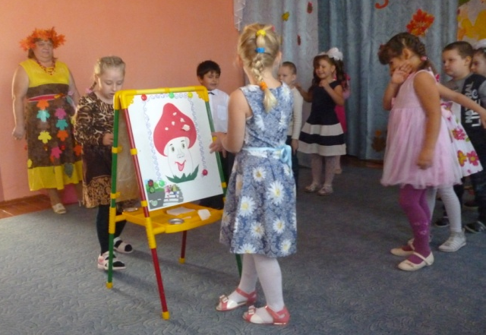
Осень: - Ребята, давайте порадуем нашего Мухомора.
Подарите ему ваши работы, ведь они так похожи на него.

Дети дарят аппликации Мухомору.

Мухомор: - Ух, ты! Да это же мой портрет! Спасибо, ребята!
Мне очень нравится. А у меня тоже для вас есть подарок, примите эти вкусные грибочки.
А мне пора домой, мама, наверное, уже волнуется.
До свидания! Пока! Пока!

Звучит фонограмма дождя.

Ведущий: - Дождь – не самая лучшая погода для прогулок,
Чаще во время дождя люди сидят дома, смотрят телевизор, общаются по интернету, занимаются разными хлопотами по хозяйству. Дождик способен навеять грусть, и это всем нам хорошо известно.
- Но наши девочки под музыку дождя разгонят все печальные мысли. Встречайте их бурными аплодисментами.

ТАНЕЦ С ЗОНТИКАМИ
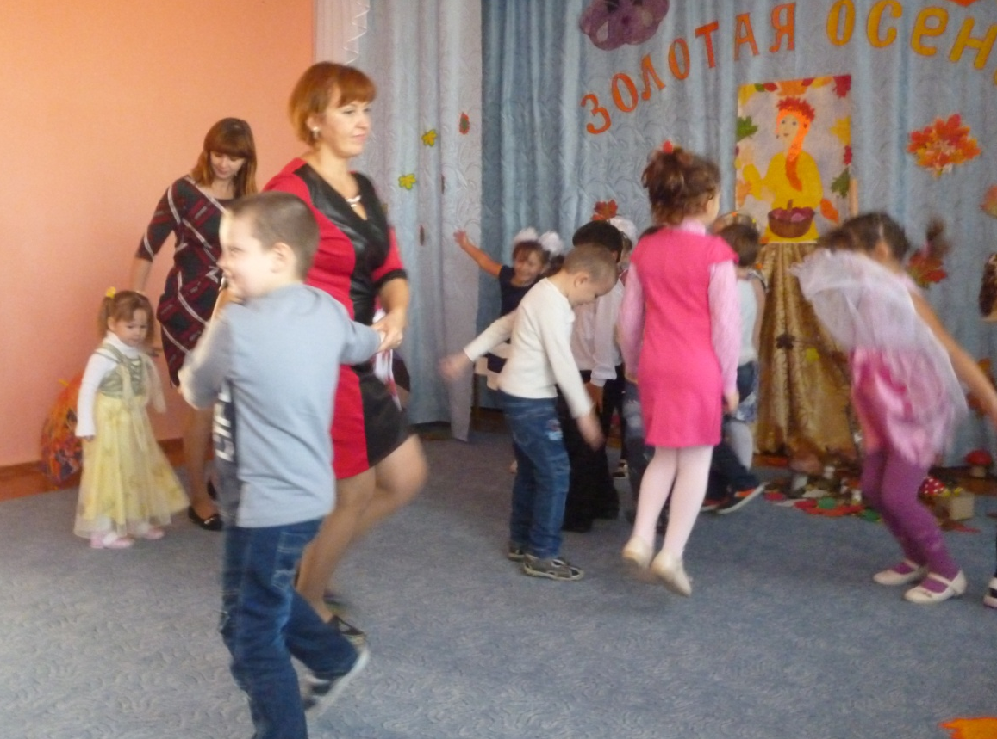
Осень:
Спасибо, милые певцы, я вас хвалю, вы молодцы!
За этот праздник светлый, яркий
Я детям принесла подарки.
Вот здесь лежат для детворы
Мои осенние дары.
(Раздаются гостинцы)
Осень:
Очень весело нам было!
Всех ребят я полюбила.
Но прощаться нам пора.
Что поделать? Ждут дела!
До свидания!
Под музыку осень покидает зал, дети машут ей вслед рукой.

Ведущий: - Ну что, ребята, вот наш праздник подошёл к концу.
Дети берут угощенья и уходят в группу.

